Московский ордена Ленина, ордена Октябрьской Революции и ордена Трудового Красного Знамени

ГОСУДАРСТВЕННЫЙ ТЕХНИЧЕСКИЙ УНИВЕРСИТЕТ им. Н.Э.БАУМАНА

Факультет РЛ
Кафедра РЛ1

ОТЧЕТ
по семинару
Исследование работы мультивибратора

Выполнил студент группы ИУ2-62
Бурцев С.Г.
Проверил преподаватель
Смирнова О.А.
1) Принципиальная схема мультивибратора на биполярных транзисторах PNP-типа T1 (2N5401), T2 (2N3906) с коллекторно-базовыми связями, работающего в автоколебательном режиме.
Параметры схемы:
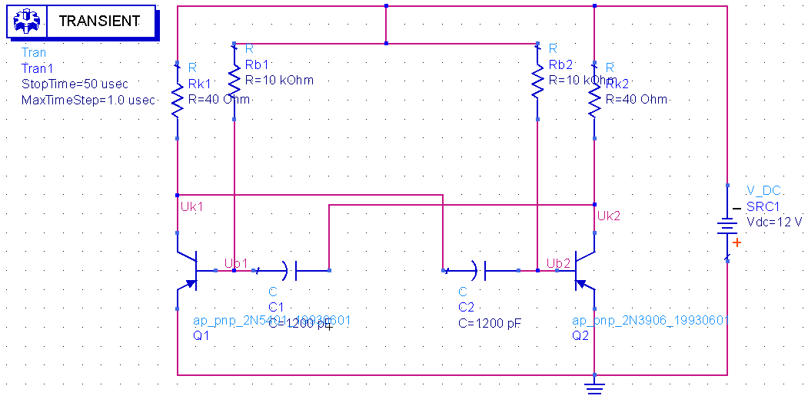

2) Временные диаграммы напряжений на базах и коллекторах транзисторов.
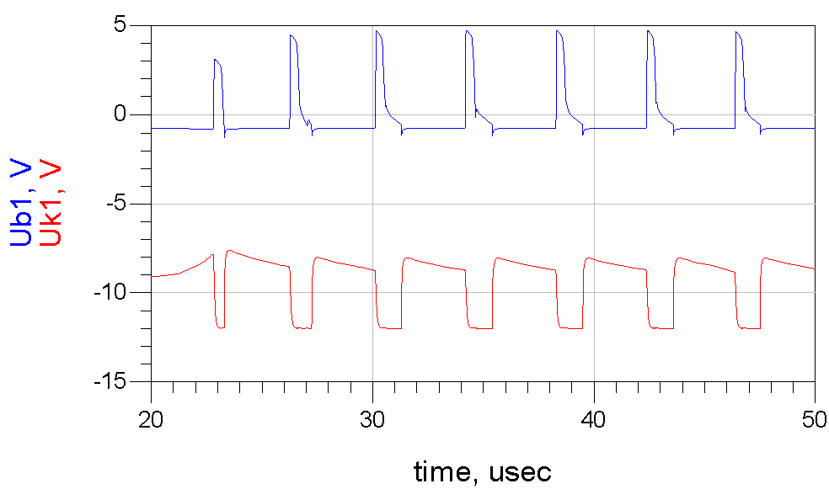
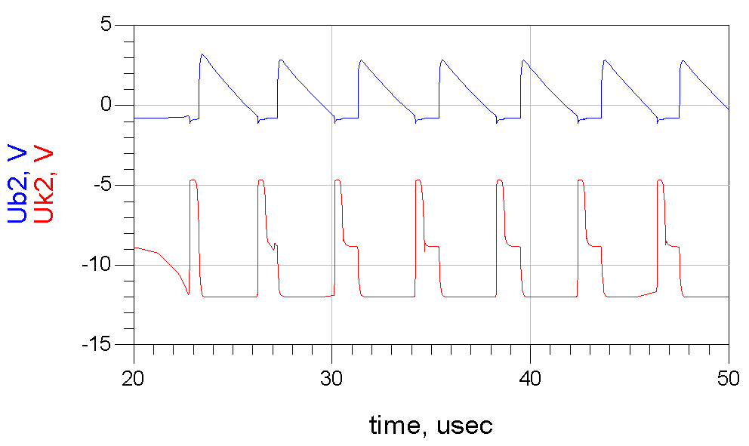

3) Как видно из графиков напряжений коллектора и базы транзисторов колебания мультивибратора неустановившиеся. В нашей схеме , и . Время , а , т.е. при указанных выше условиях . На диаграммах напряжений видно, что это не так.
Причиной этого является то, что у нас стоят разные транзисторы. Видно, что время разряда первого конденсатора много меньше первого. Причиной может служить различие в собственной емкости конденсаторов.
Также из-за того, что у нас разные конденсаторы, их вольтамперные характеристики различны. Соответственно, для надежного отпирания и запирания транзисторов резисторы базы и коллектора должны подбираться исходя из конкретного транзистора.
Для работы мультивибратора необходимо, чтобы транзисторы были одинаковыми, либо, чтобы выполнялись условия надежного отпирания и запирания транзисторов.

